TAHAPAN PELAKSANAAN
PEMILIHAN KEPALA DESA SERENTAK TAHUN 2019
KECAMATAN BUNGKAL

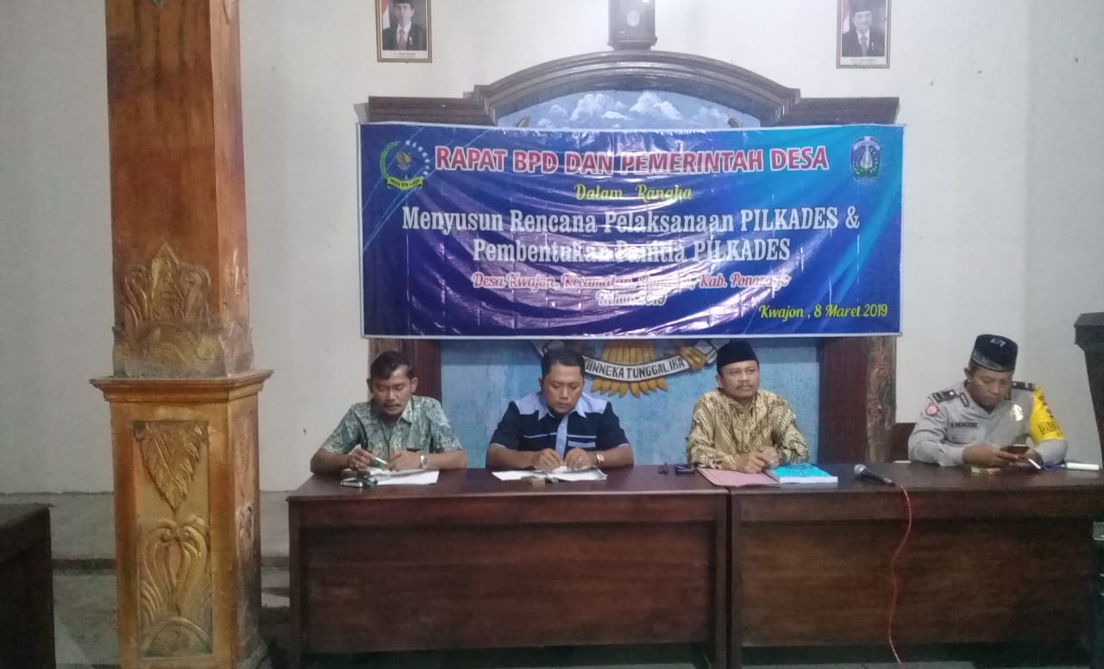

Dalam rangka Pemilihan Kepala Desa Serentak Tahun 2019 di wilayah Kecamatan Bungkal, mulai hari Senin tanggal 4 Maret 2019 seluruh desa yang melaksanakan Pemilihan Kepala Desa Serentak Tahun 2019 melaksanakan Tahapan. Di wilayah Kecamatan Bungkal, desa yang akan melaksanakan Pemilihan Kepala Desa Serentak Tahun 2019 adalah 16 (enam belas) desa yaitu :
- Desa Bancar;
- Desa Bedikulon;
- Desa Bekare;
- Desa Belang;
- Desa Bungu;
- Desa Ketonggo;
- Desa Koripan;
- Desa Kunti;
- Desa Kupuk;
- Desa Kwajon;
- Desa Munggu;
- Desa Nambak;
- Desa Padas;
- Desa Pager;
- Desa Pelem;
- Desa Sambilawang.

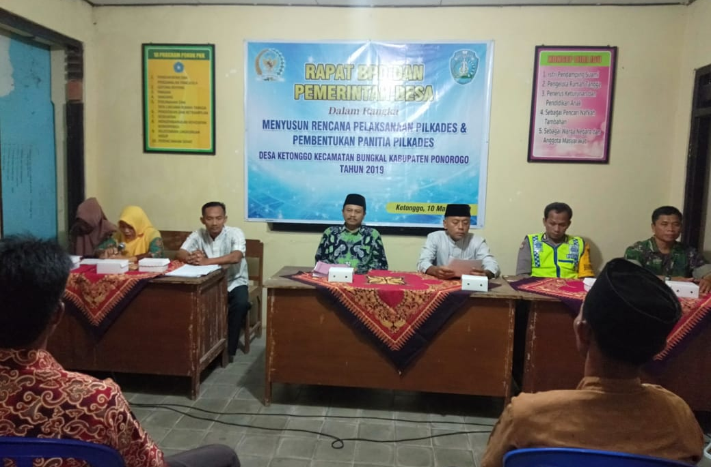

Pada tanggal 4 s/d 12 Maret 2019 dilaksanakan kegiatan persiapan yang meliputi musyawarah persiapan Pilkades, penyusunan dan penetapan Perdes Pilkades, sosialisasi,pembentukan panitia Pilkades, penyusunan biaya Pilkades, persiapan administrasi Pilkades, Pantarlih & pendaftaran Bakal Calon Kepala Desa dan Permohonan Persetujuan Biaya Pilkades kepada Bupati.

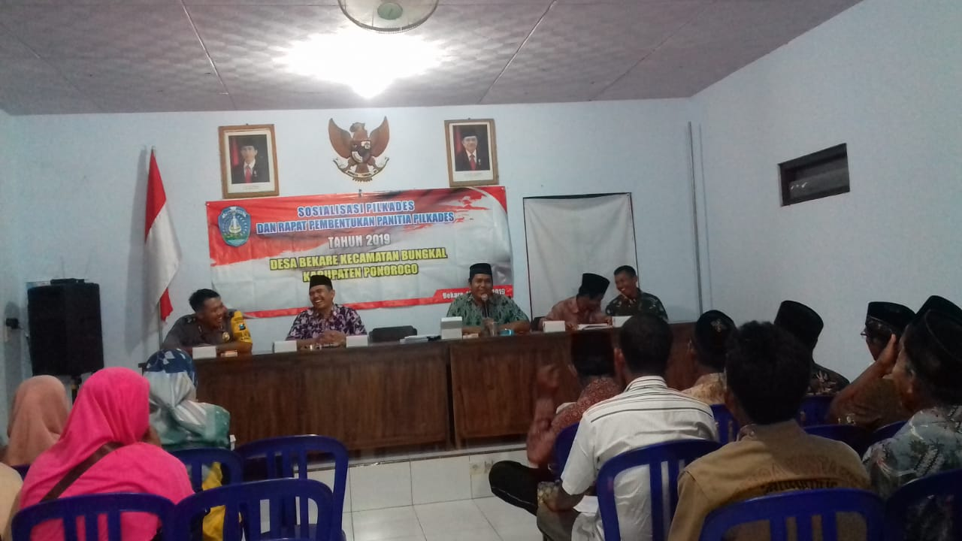

Kegiatan persiapan sudah dilaksanakan, seluruh desa yang akan melaksanakan Pilkades sudah menetapkan Perdes Pilkades, membentuk Panitia Pilkades dan menyusun anggaran Pilkades untuk diusulkan kepada Bupati Ponorogo.
Mulai tanggal 13 Maret 2019 telah memasuki tahapan pelaksanaan yaitu tanggal 13 s/d 15 Maret 2019 tahapan Pengumuman Pendaftaran Pemilih dan tanggal 13 s/d 19 Maret 2019 tahapan Pengumuman Pendaftaran Bakal Calon Kepala Desa. Tahapan ini sudah dilaksanakan seluruh desa yang akan melaksanakan Pilkades.

